

**计算机辅助设计报告**

**——扫地机器人**

**学 院 自 动 化 学 院**

**专业班级   测控181**

**组 员   巨柳荫 41823035**

**牛泽婧 41823036**

**尼玛卓嘎 41823038**

**指导老师 陈先中 侯庆文**

**签 字**

**2020 年 12 月 31日**

**目 录**

1、成员分工 2

2、应用软件 3

3、产品简介 3

3.1 产品名称及海报 3

3.2 功能概述 4

3.3 工作原理 4

1.吸尘器部分 4

2.行走驱动部分 4

3.传感器部分 5

4.单片机控制部分 6

3.4系统框图 6

4、电路图设计 6

4.1 原理图设计 7

4.1.1 总体原理图 7

4.1.2部分分析 7

4.2 PCB设计 10

4.3 BOM表 12

5、外观及内部结构元件设计 12

5.1 外观设计思路 12

5.2 外观展示 13

5.3 装配 14

5.3.1 零件展示 14

5.3.2 爆炸视图 19

6、课程总结 19

6.1 外形结构设计方面 20

6.2 文档、海报制作方面 20

6.3 电路设计方面 20

1、成员分工

|  |  |  |  |
| --- | --- | --- | --- |
| 姓 名 | 学 号 | 电 话 | 分 工 |
| 巨柳荫 | 41823035 | 18811503528 | 负责电路设计，画原理图，设计 PCB 图。 |
| 牛泽婧 | 41823036 | 13363481313 | 负责 3D 设计，包括把  电路板装配到外壳里面，保证定位合理，美观实用。 |
| 尼玛卓嘎 | 41823038 | 18810282931 | 负责文档设计，资料检索，寻找软件和宣传海报。 |

2、应用软件

|  |  |
| --- | --- |
| **设计任务** | **应用软件** |
| 电路图及PCB设计 | Altium Designer2018 |
| 3D外观设计 | Solidworks2020 |
| 海报设计及文档制作 | PS，word |

3、产品简介

## 3.1 产品名称及海报

扫地机器人

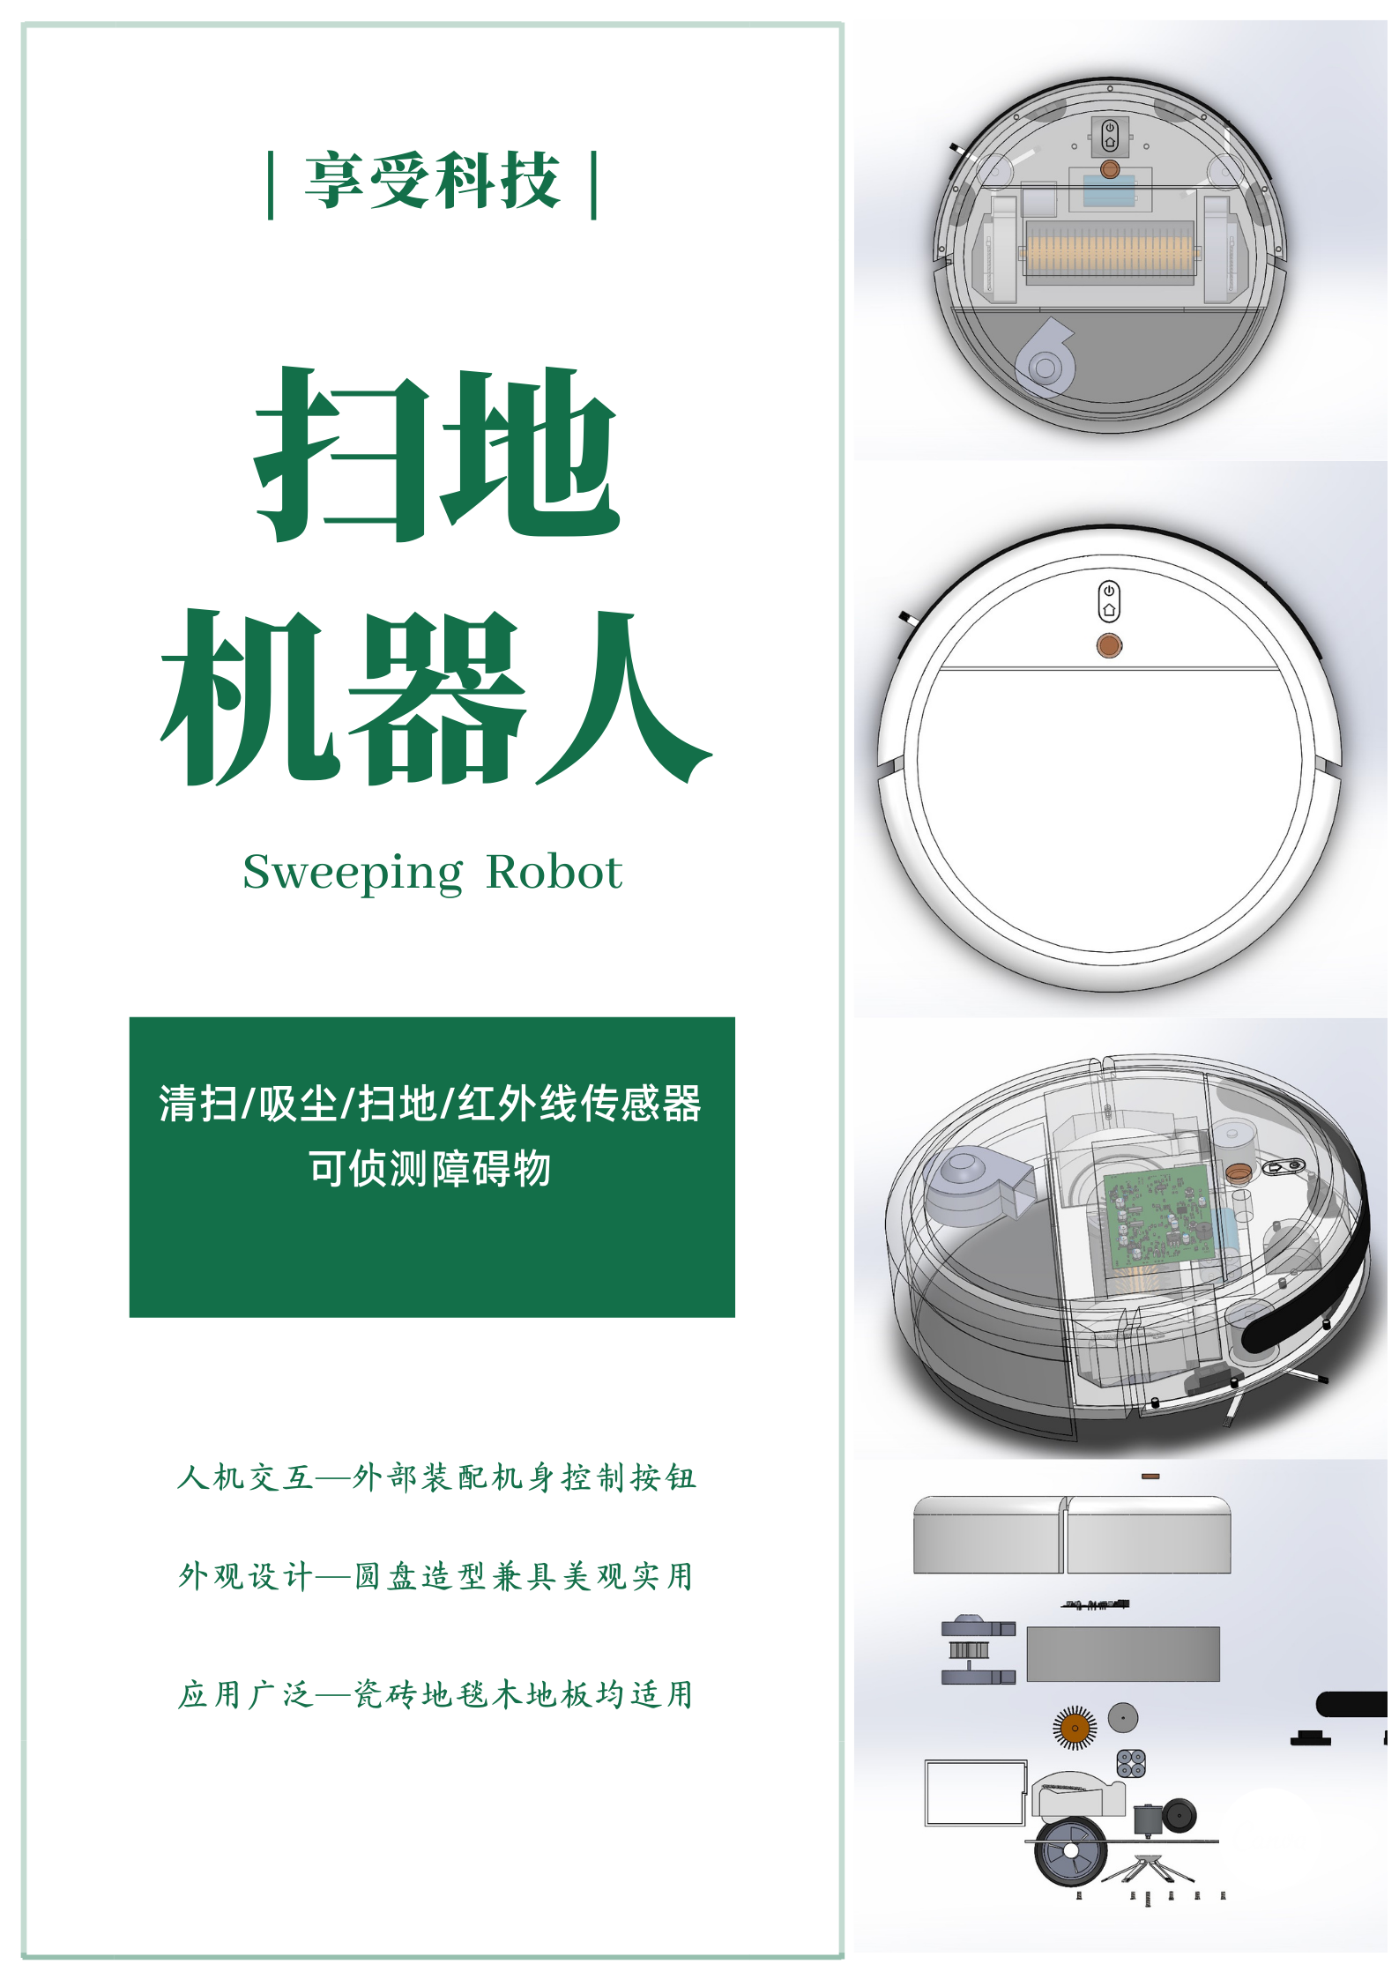

## 3.2 功能概述

1）红外测距传感器：检测地面起伏，进行躲避；检测障碍物进行躲避

2）碰撞检测传感器：检测碰撞，进行躲避

3）风机：吹起地面灰尘、垃圾，进行吸尘

4）电机：进行机器人移动，包括直线移动以及差速转弯。

## 3.3 工作原理

1.吸尘器部分

吸尘器部分具有起尘、吸尘和滤尘三段式清洁功能。在机身底部中区有一个旋转滚刷用来卷起地面较大的碎屑脏污；底部前方左右两侧装有两个相对旋转的边刷，用来提高每次清扫地面的有效面积，并将墙边角与家俱底下的灰尘垃圾扫入吸尘器内。机器正常工作时，吸尘器内的直流电动机驱动风机叶轮高速旋转，使空气高速排出，吸尘器内部产生瞬时真空，与外界大气压形成负压差，在压差的作用下，风机前端吸尘口的空气不断地补充风机中的空气，吸尘器吸入含灰尘的空气，经过滤尘器过滤后排出洁净的空气，过滤出的垃圾被收在集尘盒内。

### 2.行走驱动部分

行走驱动部分是扫地机器人的主体，一般采用轮式机构，在机身底部的后端装有两个悬浮式驱动滾轮，机身底前端用一个万向轮与后轮组成三角形支撑。

工作时两个步进电机驱动两个后轮，从而推动吸尘器机身行走移动，这种结构既简单又提高了转弯的灵活性。由于智能吸尘器是在行走中工作的，移动的速度要求比较低，一般在3m/min左右，因为步进电机不宜在低速状态运行，为了避免步进电机低速爬行，所以在电机轴与轮轴之间加装了一组减速齿轮来实现吸尘器的低速爬行。通过机内单片智能控制改变作用于步进电机的驱动脉冲信号频率和相序，实现对两个驱动轮的高精度调速、停转和调向。同时对两电机分别施加相同或不同脉冲信号时，通过差速方式可以方便地实现吸尘器前进、左转、右转、后退和调头转弯等功能，当两后轮相互反向运动时，可绕轴中点原地旋转。

清扫路线是智能吸尘器的重要指标之一，目前清扫路线分为规划式和随机式两种。随机式清扫模式是在智能吸尘器感知四周的环境后，随机行走清扫各个区域；规划式清扫模式是在智能吸尘器感知四周的环境后，然后依照预置的规划路径行走，有效地遍历各个区域完成各个区域的清扫。

### 3.传感器部分

智能吸尘器工作时，机器做出前进、转弯、停留等动作都需要由多种传感器测知自身与周围环境的关系后决定，例如判别前方有无障碍物，是否需要避开；机身下方有无凹槽类或台阶类可能导致机身碰撞翻转等的地面状况。

扫地机器人不仅需要知道这些信息，并且这些信息量还要转换成电脑能够判断的电信号，从而控制吸尘器自动进行清扫工作。家用智能吸尘器大都采用多组红外传感器监测，因为红外传感器成本较低，高档机才选用性能较好的超声波传感器。

（1）红外测距传感器

红外测距传感器是机器人常用的非接触式传感器，红外线具有沿直线传播和反射、折射、散射、干涉及吸收等特性。红外线在真空中传播速度C=3×108m/s，而在介质中传播时，由于介质的吸收和散射作用，使它产生衰減。一般金属材料基本上不能透过红外线，塑料能透过红外线，智能吸尘器红外传感器的工作原理是‘三角测距法’，红外发射器按照一定的角度发射红外光束，当遇到物体以后，光束会反射回来。机器人利用红外测距传感器自带运算电路会自动完成计算工作，输出一个和检测距离相关的电参数，即可得知距离值。

在吸尘器机体前方底盘边沿下方有**3路红外传感器**，其功能用于探测路面状况，如遇到台阶类或凹槽类地面，当传感器感知高度大于8cm的地面落差信号后，经过信号处理电路初步处理之后，送至微处理控制器，发出动作指令，吸尘器停止移动，使主机在有高度落差的边缘不会掉下。

在吸尘器机器前方的挡板上装有**红外避障传感器**，能夠检测前方一定距离内是否存在障碍物。传感器有一个发射端和一个接收端，发射端发送红外光束，如果前方有障碍物，光束会反射回来，此时若接收到的红外信号强度超过阈值，那么传感器被触发。机器人会感知到前方有障碍物，随即调整两个步进电机驱动轮的前进速度和方向，带动驱动轮转向，脱开障碍物，实现避障功能。

（2）碰撞检测传感器

红外传感器的主要缺点是探测视角小，很难探测前方狭小障碍物，若障碍物（反射面）较小，接收端得到的红外线则不会超过阈值，或者障碍物颜色为黑色和深色时，红外线会被吸收一部分，以及处于暖光源（如白炽灯、太阳光）照射下，传感器无法正确接收到红外反射信号。几乎所有智能吸尘器都用红外传感器与碰撞传感器融合方式实现避障。

碰撞传感器用于探测左右障碍物时，吸尘器和障碍物发生碰撞后的避障，采用压电传感器。因此，在半圆形挡板上分区安装了防碰撞检测单元，通过读取每个碰撞执行单元信息，可准确具体识别碰撞方位，为机器人的智能判断提供可靠的物理依据。

### 4.单片机控制部分

智能扫地机器人的控制系统主要是以单片机作为核心，辅助其外围电路。各功能模块在单片机的控制下相互协调工作，保证扫地机器人各种功能的实现，它主要完成以下任务：

① 向各传感器分别发出选通信号，通过路选信号控制，顺序与各个传感器通信，实时完成信息数据采集功能。

② 作为控制器的核心，它要根据接收到的数据信息，计算并判断障碍物的相对位置、体积大小，结合机内预先设定的规则，确定相应的避障措施（前进、左转、右转、后退、调头）。

③ 在确定避障措施后，再向步进电机输出相应的控制脉冲，具体实现避障方案。

## 3.4系统框图

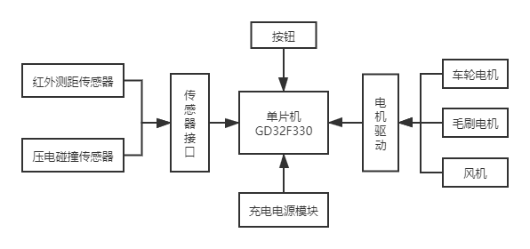

图 1 系统框图

4、电路图设计

## 4.1 原理图设计

### 4.1.1 总体连接框图

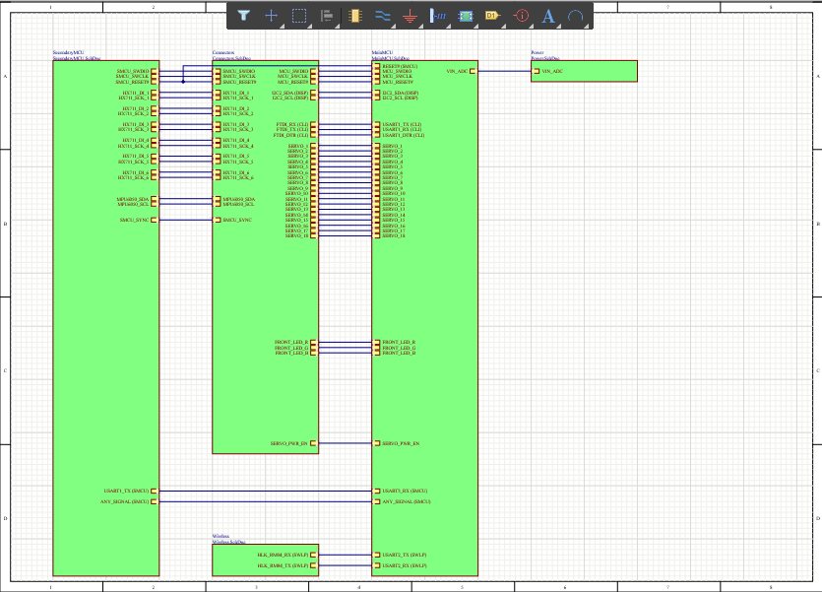

图 2 总体连接框图

### 4.1.2控制主板

#### 1.主控

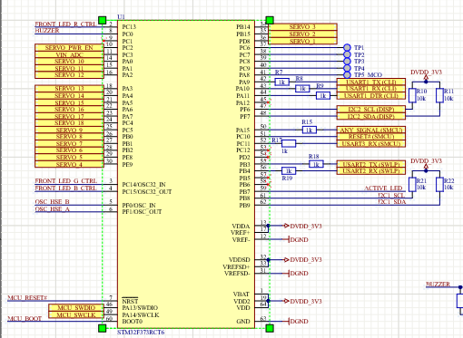

图 3 主控模块

#### STM32F373xx系列基于高性能ARM® Cortex®-M4 32位RISC内核，工作频率高达72 MHz，并嵌入了一个浮点单元（FPU）、一个存储器保护单元（MPU）和一个嵌入式跟踪宏单元（ETM）。该系列集成了高速嵌入式存储器（高达256千字节的闪存，高达32千字节的SRAM），以及连接到两条APB总线的大量增强型I/O和外围设备。

图 4 第二主控模块

STM32F030x4/6/8/C微控制器集成了高性能ARM®Cortex®-M0 32位RISC内核，工作频率为48 MHz，具有高速嵌入式存储器（高达256K字节的闪存和高达32K字节的SRAM），以及大量增强型外设和I/O。所有器件都提供标准的通信接口（最多两个I2C，最多两个SPI和最多六个USART），一个12位ADC，七个通用16位定时器和一个高级控制PWM定时器。

图 5 三态转换收发器

74LVC4245APW是一款八进制双电源转换收发器，具有发送和接收方向的非反转3态总线兼容输出。它被设计用来在3和5V混合供电环境中连接3和5V总线。该器件有一个输出使能输入（引脚OE），便于级联，还有一个发送/接收输入（引脚DIR），用于方向控制。引脚OE控制输出，使总线被有效隔离。在暂停模式下，当VCC(A)为零时，将不会有电流从一个电源流向另一个电源。A输出必须设置为3态，A总线上的电压必须小于Vdiode（典型的0.7V）。

#### 2.主控电源

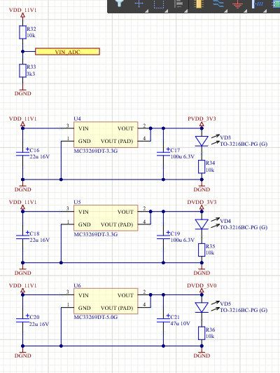

图 4 主控电源模块

主控电源通过ADC采样得知输入电压情况，分别通过两片MC33269DT-3.0G和一片MC33269DT-5.0G线性稳压芯片，将电压降至3.3V和5V,依次给主控和外设供电。

**3.连接部分**

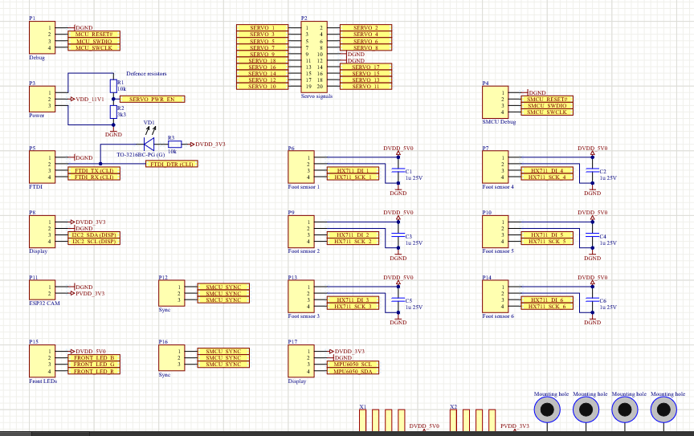

图 6 连接接口

#### 4.无线传输模块

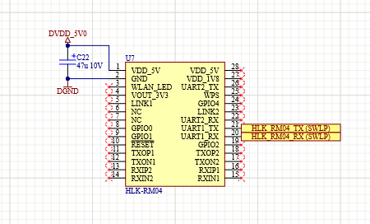

图 7 无线传输模块

HLK-RM04芯片是一款是基于通用串行接口的符合网络标准的嵌入式模块，内置 TCP/IP 协议栈，能够实现用户串口、以太网、无线网（WIFI）3 个接口之间的转换。通过 HLK-RM04 模块，传统的串口设备在不需要更改任何配置的情况下，即可通过 Internet 网络传输自己的数据。

### 4.1.3电源主板

#### 图示, 示意图 描述已自动生成1.电源

图 8 电源模块

## LM2678系列稳压器是单片式的集成电路，可提供降压(buck)开关稳压器的所有有源功能。能够驱动高达5-A的负载，并具有出色的线路和负载调节特性。该系列包括3.3 V、5 V和12 V的固定输出电压和可调输出版本。

这里使用可调输出版本，通过SERVO_PWR_EN 信号进行电压调节，芯片后跟一个小型的BUCK电路，可以做到灵活调节电压。

#### 2.连接

日历

图 9 连接部分

## 4.2 PCB设计

PCB采用双层板，考虑到装配需求，我们将元器件集中在TOP层，BOTTOM层主要为孔以及GND网络铺铜。

#### .1.主控板

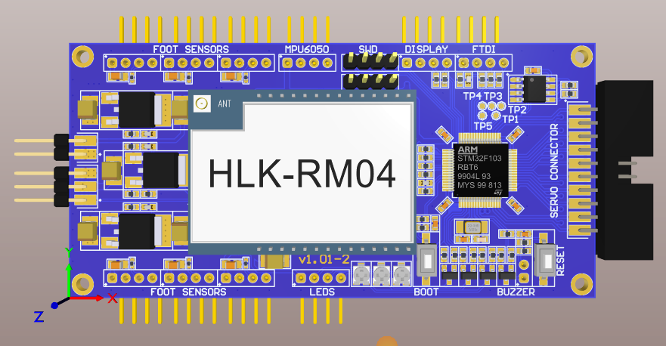

图 10 主控板正面图

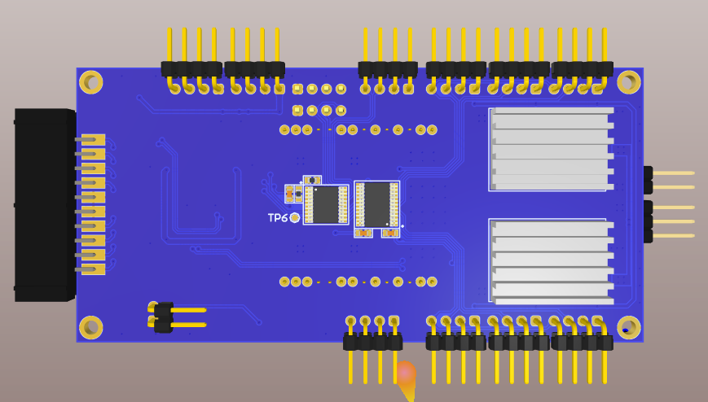

图 11 主控板背面图

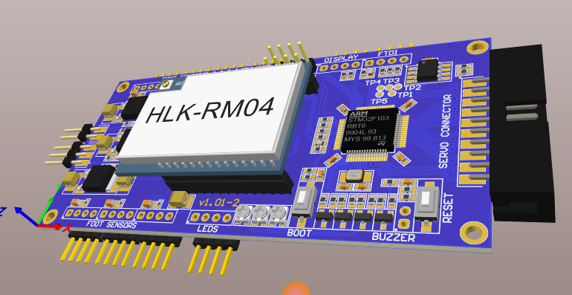

图12主控板侧视图

#### .2.电源板

图13电源板正面图

图14电源板背面图

图15电源板侧视图

**4.3 BOM表**

图16控制板BOM表

图17电源板BOM表

5、外观及内部结构元件设计

## 5.1 外观设计思路

产品特点：采用三重涡轮叶片驱动，外观呈流线型，形状似海豚，吸头向下45度弧度，让手腕更省力

## 5.2 外观展示

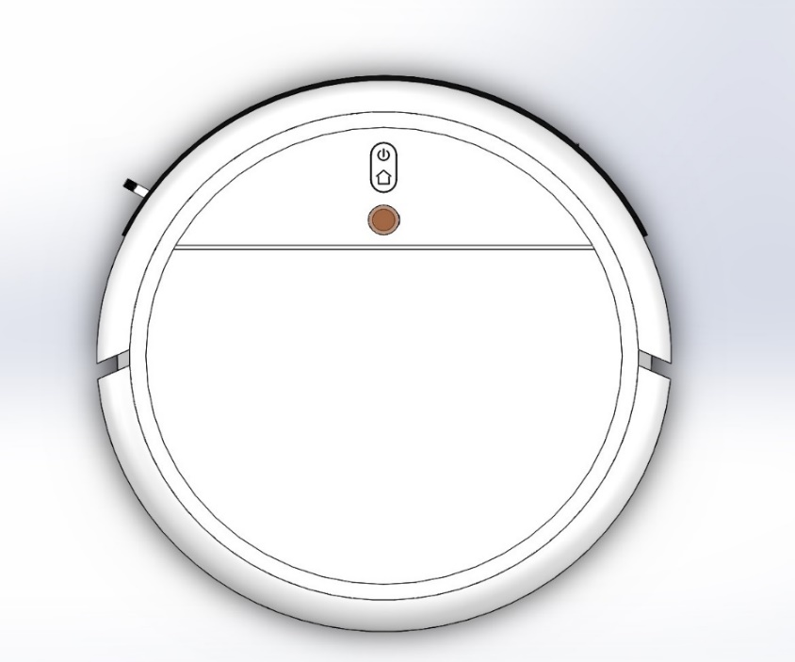

图 14 外观俯视图

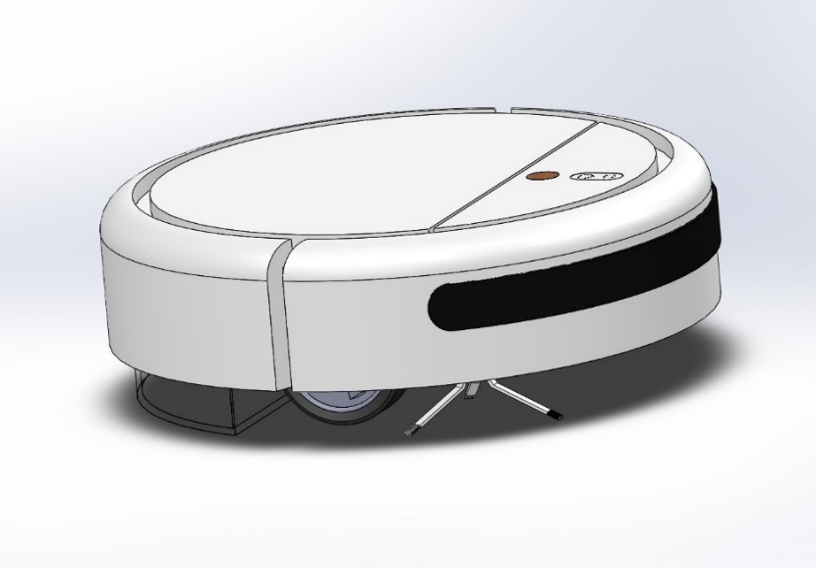

图 15 外观侧视图

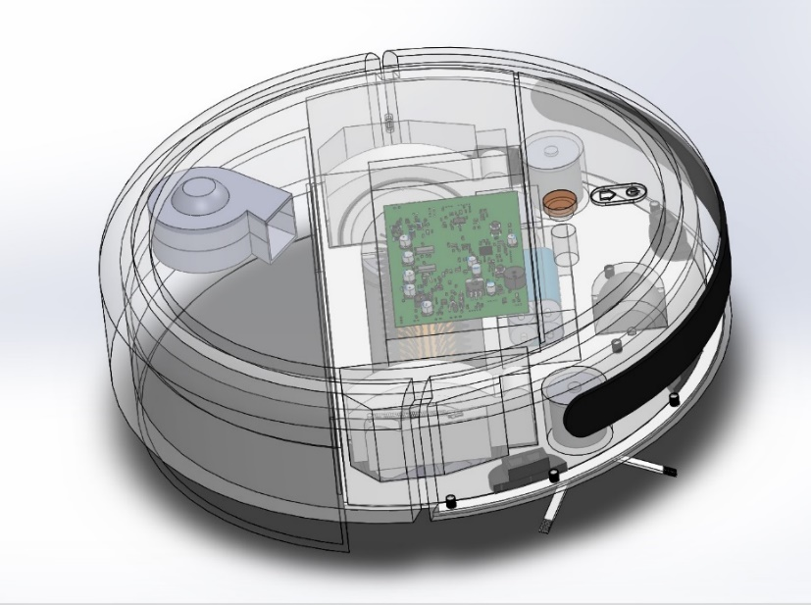

图 16 外观透视图

## 5.3 装配

### 5.3.1 零件展示

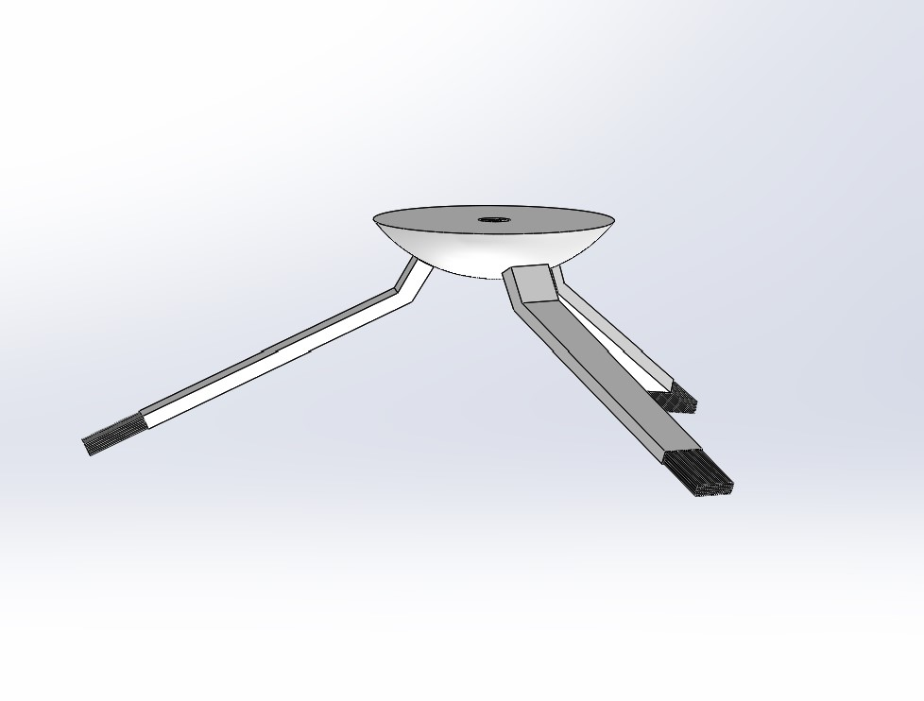

图 17 左右扫刷

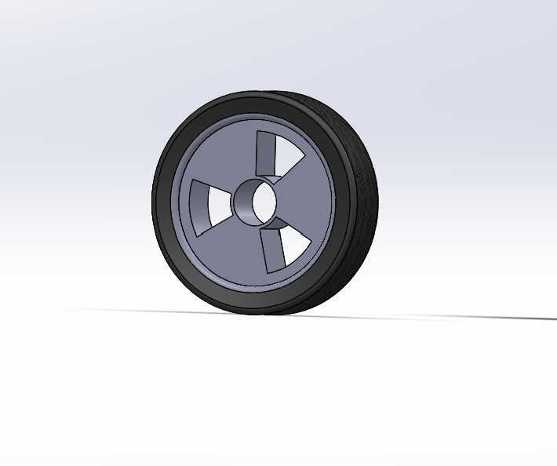

图 18 轮

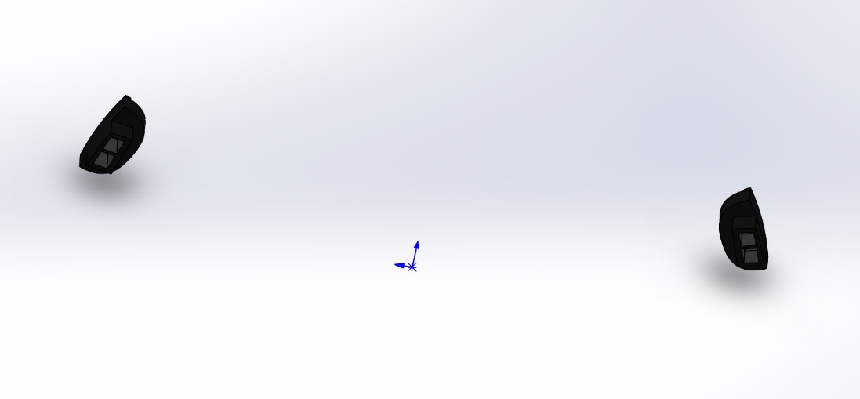

图 19 左右防撞

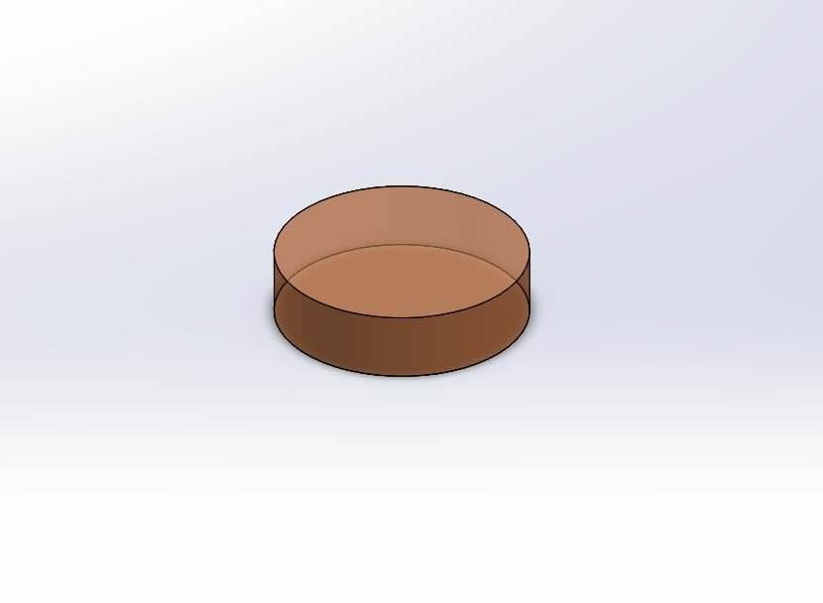

图 20 玻璃片盖

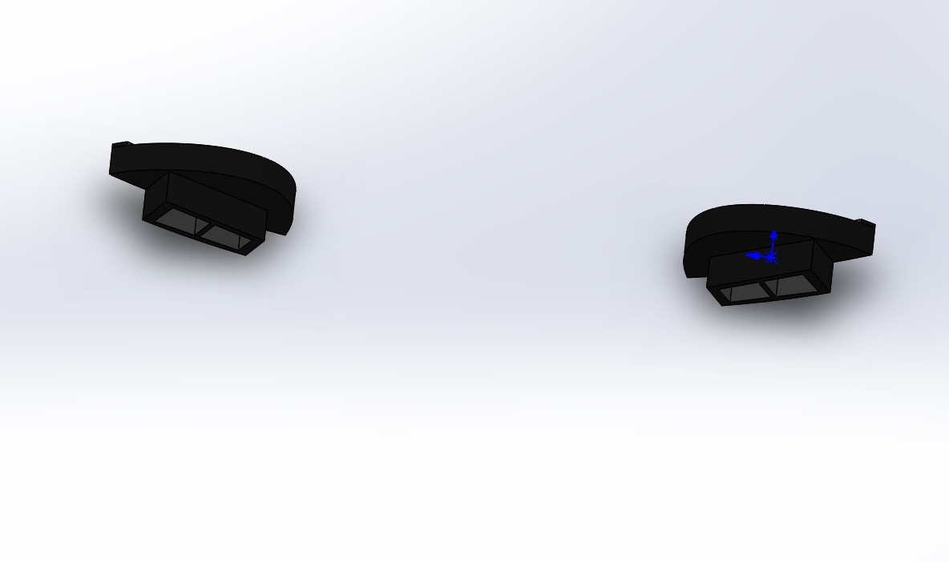

图 21 地检传感器

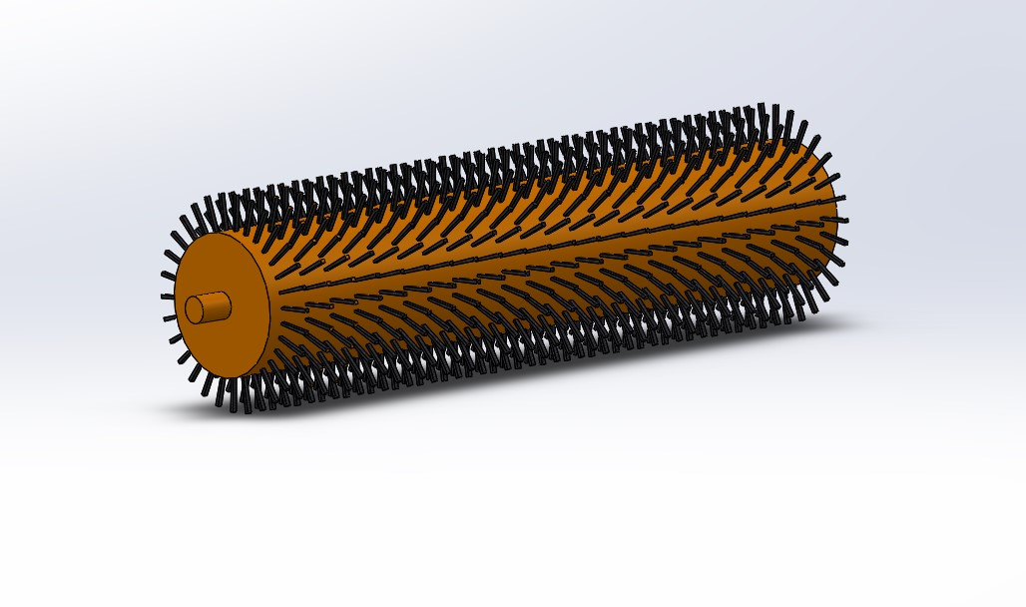

图 22中刷

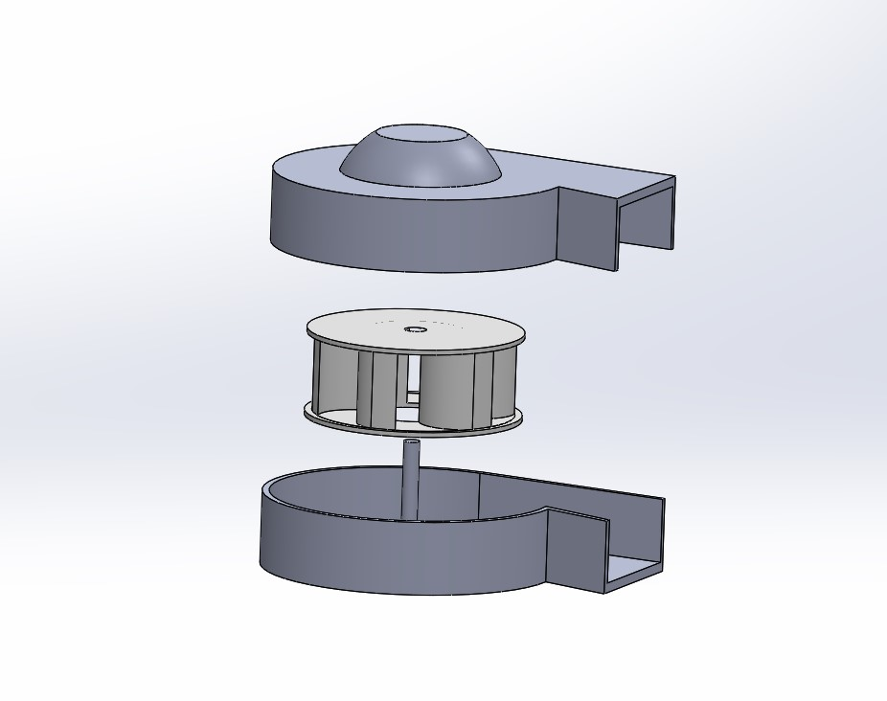

图 23风机

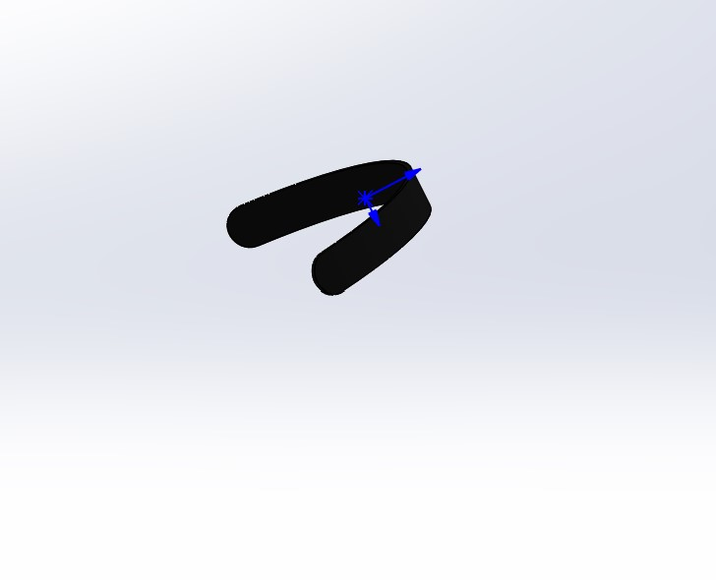

图 24中墙检

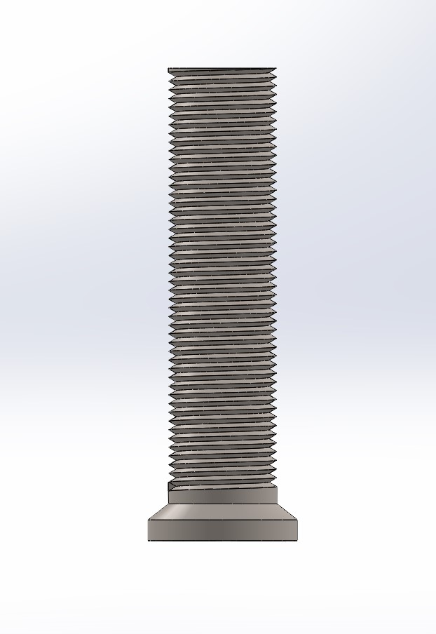

图 25 螺丝钉

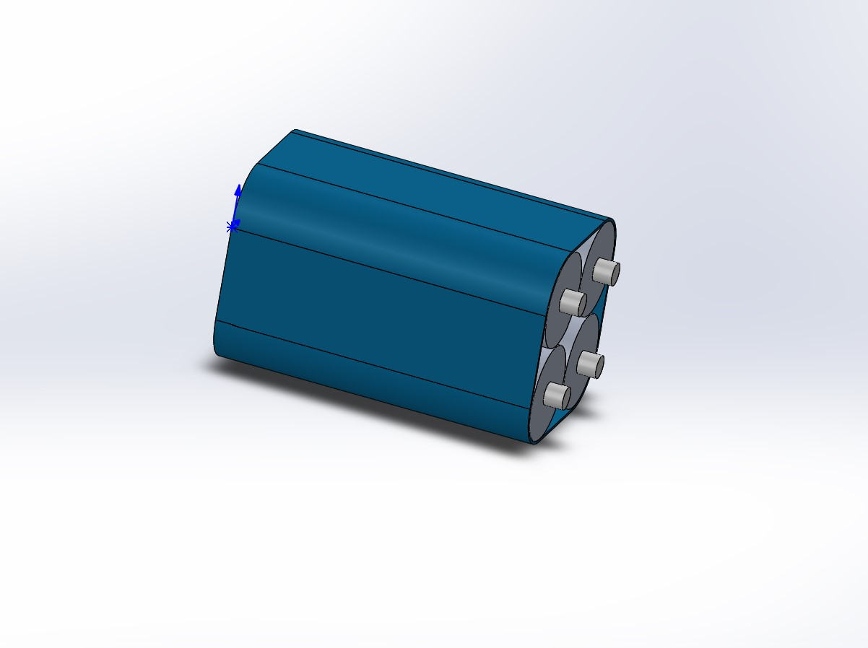

图 26电池

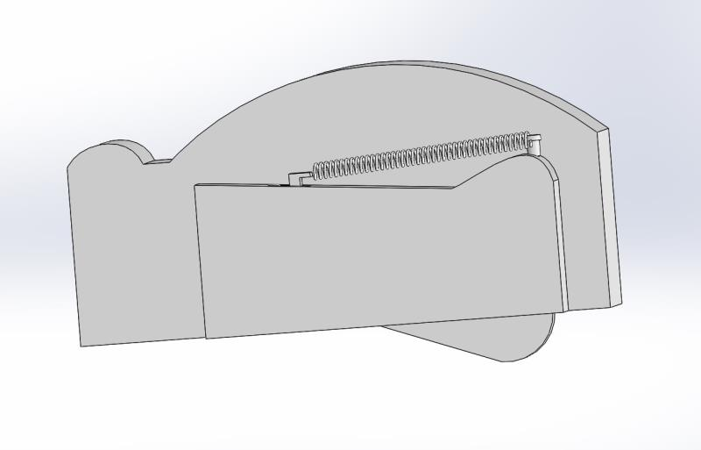

图 27车轮马达

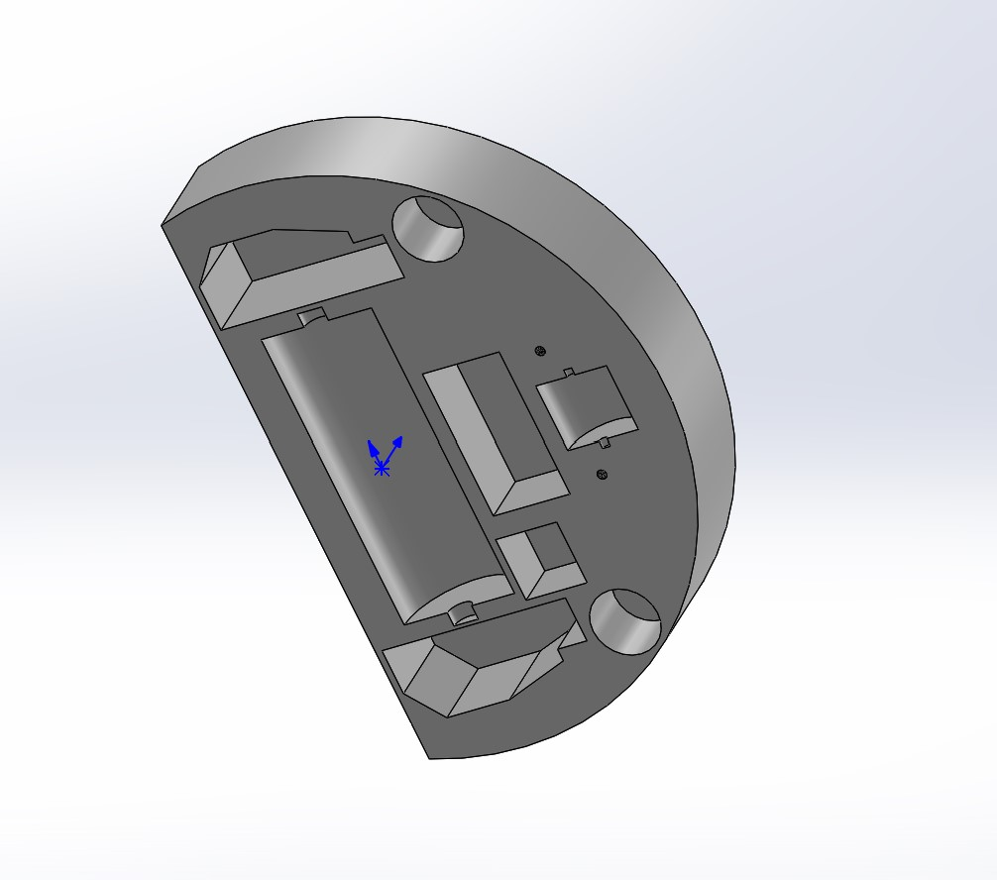

图 28内部结构

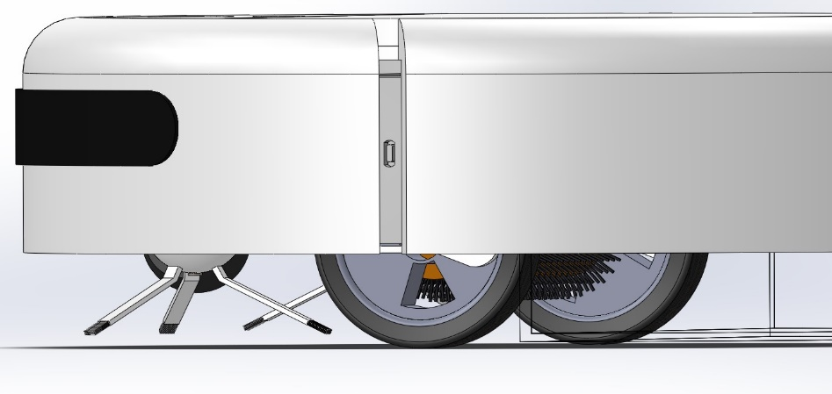

图 29充电槽

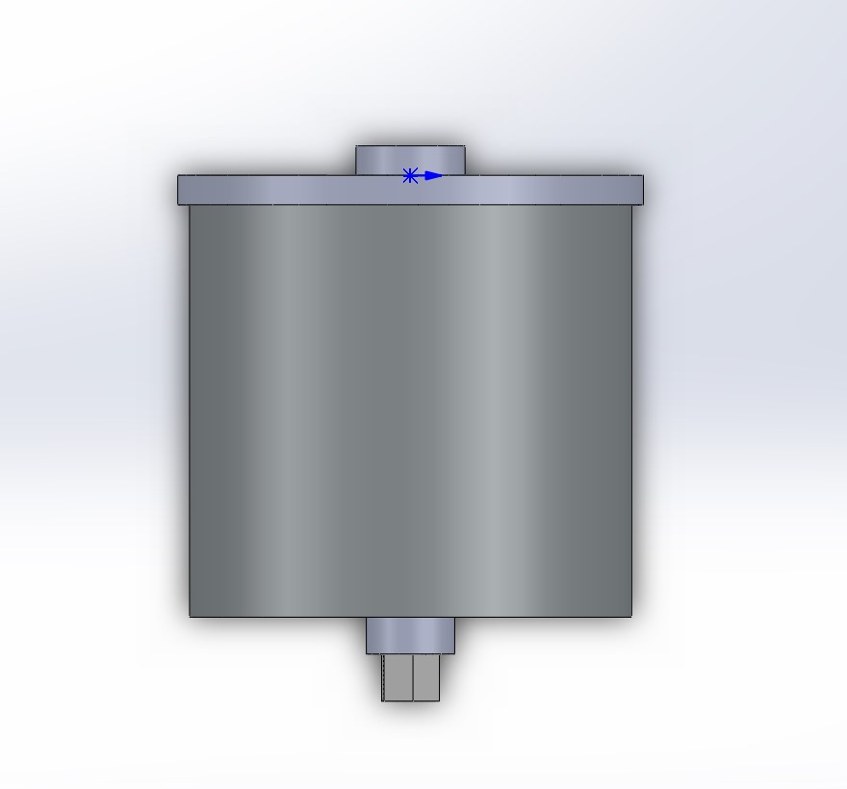

图 30 左右扫刷电机

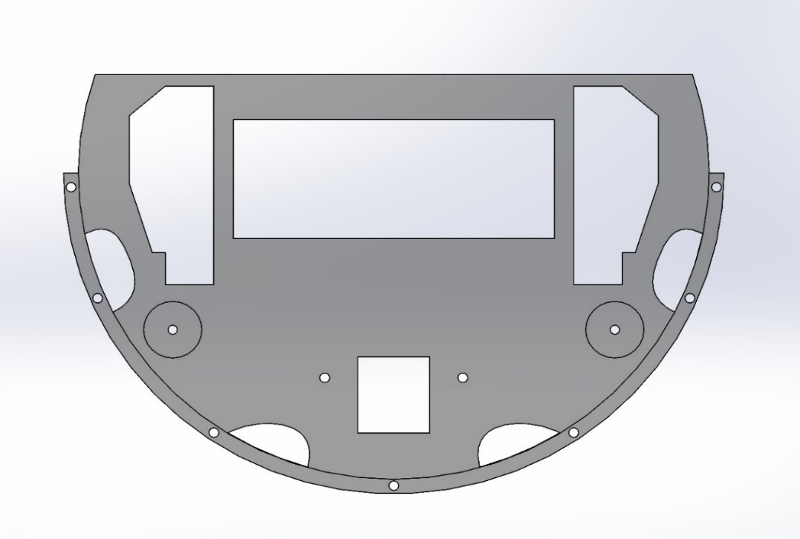

图 31 底盖

### 5.3.2 爆炸视图

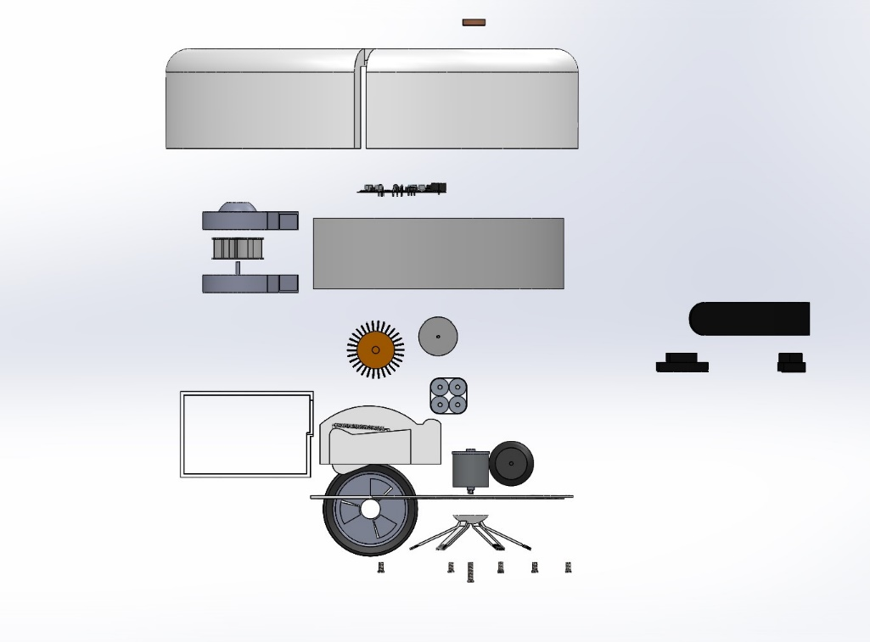

图 32 爆炸图1

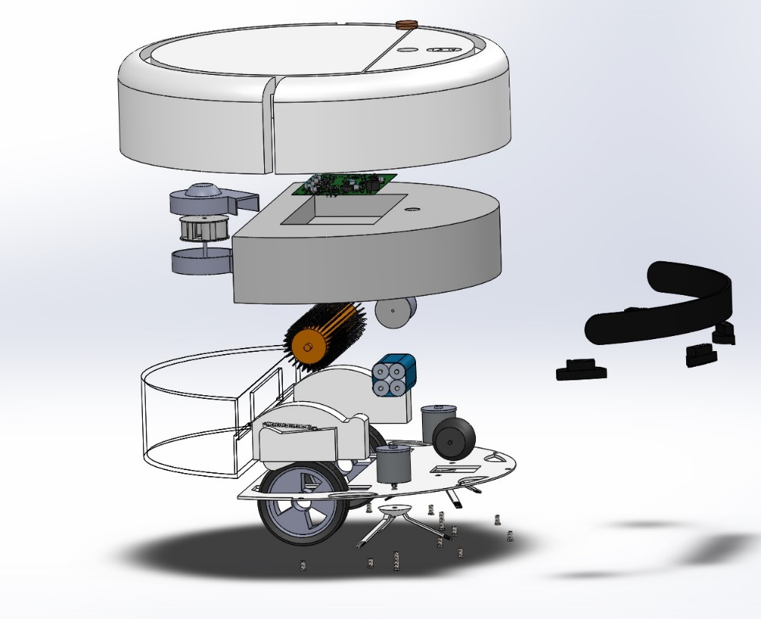

图 33 爆炸图2

6、课程总结

在课程设计过程中，本小组三人将任务合理分配，每个人都积极参与。在搜集设计的资料时，我们对专业内的相关知识有了一定的巩固和新的认识，有了更好的理解。在应用软件制作的过程中，小组成员对：Solidworks、ALTIUM DESIGNER ，PS，有了更熟练地应用。但是作为第一次做综合设计与操作，成果还有欠缺，恳请老师进行批评指正。

## 6.1 外形结构设计方面

扫地机器人的外观很简单，大概就是一圆柱形的物体，所以它的大体形状比较好画一些，但是想要画出细节，还是要经过学习才行的。刚开始使用solidworks的时候从只会拉伸出一个圆柱形，到慢慢地学会了制作曲面、绘制草图面并且对其进行特征的拉伸和切除，然后做出自己想要的效果。对于solidworks的学习过程我都是自己慢慢摸索的，比如我想绘制一个车轮零件，我就会到网上搜索做一个车轮的步骤，通过对于车轮的制作我从中学会了对于特征和草图的圆周列阵以及扫描特征的方法，这些积累就在后续制作其他零件的过程中得到运用。一开始，我把扫地机器人画成了一个整体的结构，然后后来我发现其实不应该只是画出扫地机器人的外观，如果只是一个整体的外观可能还是不能体现出扫地机器人的结构，还要画出一些内部部件以及它们放置的位置，所以我又重新画了可以拆开的各个零件。在设计过程中，我也会在网上寻找一些扫地机器人部件的图片和一些拆解扫地机器人的视频，以便于更好的观察内部的结构构造。

## 6.2 文档、海报制作方面

通过这次课程设计对海报制作方面，在一些视频软件和网站上面的学习海报制作方面有了相对的进步，以及对PS软件也有了进一步的了解，在制作文档制作这一方面的话，更多是学会了处理细节，文档制作能力也有了提高，感谢老师的细心指导。

## 6.3 电路设计方面

绘制过程中出现的最大问题是缺少元件库的问题，特别是3D封装比较不易找到，有时候需要自己绘制。同时，在绘制PCB的时候，我们也有了一些体会，如PCB板上每个元件的摆放位置都要尽量紧凑一点，尽量节省空间也防止在布线时发生错误；PCB板在布线前要设置好布线规则。

最后，谨对耐心指导本次课程设计的陈先中老师，侯庆文老师和其他实验室老师致以真挚的感谢！